Pon un punto de ruptura en la clase Contador y sigue la ejecución del método contar.
¿Cuanto vale resultado cuando i=3?
En este caso resultado vale 6.
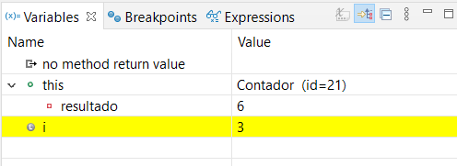
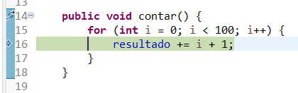

¿Cuanto vale resultado dentro de triContarDesde0 tras la segunda llamada a contar?
El resultado dentro de triContarDesde0 en la segunda llamada a contar vale 5050.
